Документ предоставлен КонсультантПлюс
Приказ комитета государственной охраны объектов культурного наследия Волгоградской обл. от 26.08.2025 N 70-н "Об утверждении границ и режима использования территории объекта культурного наследия регионального значения "Казанская кладбищенская церковь", расположенного по адресу (местонахождение): Волгоградская область, г. Волгоград, Ворошиловский район, ул. Липецкая, 10"

КОМИТЕТ ГОСУДАРСТВЕННОЙ ОХРАНЫ ОБЪЕКТОВ
КУЛЬТУРНОГО НАСЛЕДИЯ ВОЛГОГРАДСКОЙ ОБЛАСТИ

ПРИКАЗ
от 26 августа 2025 г. N 70-н

ОБ УТВЕРЖДЕНИИ ГРАНИЦ И РЕЖИМА ИСПОЛЬЗОВАНИЯ ТЕРРИТОРИИ
ОБЪЕКТА КУЛЬТУРНОГО НАСЛЕДИЯ РЕГИОНАЛЬНОГО ЗНАЧЕНИЯ
"КАЗАНСКАЯ КЛАДБИЩЕНСКАЯ ЦЕРКОВЬ", РАСПОЛОЖЕННОГО ПО АДРЕСУ
(МЕСТОНАХОЖДЕНИЕ): ВОЛГОГРАДСКАЯ ОБЛАСТЬ, Г. ВОЛГОГРАД,
ВОРОШИЛОВСКИЙ РАЙОН, УЛ. ЛИПЕЦКАЯ, 10

В соответствии со статьей 3.1, пунктом 2 статьи 33 Федерального закона от 25 июня 2002 г. N 73-ФЗ "Об объектах культурного наследия (памятниках истории и культуры) народов Российской Федерации", пунктом 8 требований к составлению проектов границ территорий объектов культурного наследия, утвержденных приказом Министерства культуры Российской Федерации от 04 июня 2015 г. N 1745, Положением о комитете государственной охраны объектов культурного наследия Волгоградской области, утвержденным постановлением Администрации Волгоградской области от 19 декабря 2016 г. N 697-п, приказываю:
1. Утвердить границы и режим использования территории объекта культурного наследия регионального значения "Казанская кладбищенская церковь", расположенного по адресу (местонахождение): Волгоградская область, г. Волгоград, Ворошиловский район, ул. Липецкая, 10, согласно приложению.
2. Настоящий приказ вступает в силу со дня его подписания и подлежит официальному опубликованию.

Председатель комитета
А.Ю.БАЖЕНОВ

Приложение
к приказу
комитета государственной
охраны объектов
культурного наследия
Волгоградской области
от 26.08.2025 N 70-н

Границы территории объекта культурного наследия
регионального значения "Казанская кладбищенская церковь",
расположенного по адресу (местонахождение): Волгоградская
область, г. Волгоград, Ворошиловский район,
ул. Липецкая, 10 <1>

--------------------------------
<1> Адрес (местонахождение) и наименование объекта культурного наследия указаны в соответствии с актом федерального органа охраны объектов культурного наследия о регистрации объекта культурного наследия в Едином государственном реестре объектов культурного наследия (памятников истории и культуры) народов Российской Федерации.

Схема границ территории объекта культурного наследия
регионального значения "Казанская кладбищенская церковь",
расположенного по адресу (местонахождение): Волгоградская
область, г. Волгоград, Ворошиловский район, ул. Липецкая, 10

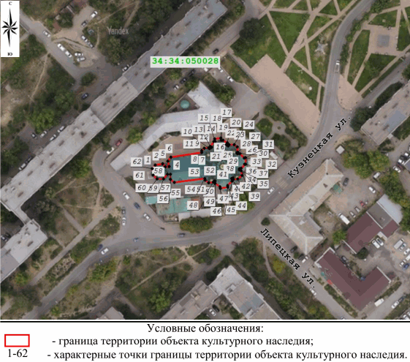

Перечень координат характерных точек границ территории
объекта культурного наследия регионального значения
"Казанская кладбищенская церковь", расположенного по адресу
(местонахождение): Волгоградская область, г. Волгоград,
Ворошиловский район, ул. Липецкая, 10

Система координат: МСК-34, зона 1

Номер характерной точки | Х | У
1 | 482518,80 | 1405646,83
2 | 482519,40 | 1405650,99
3 | 482517,65 | 1405652,34
4 | 482517,94 | 1405654,48
5 | 482520,91 | 1405653,76
6 | 482523,04 | 1405655,39
7 | 482525,60 | 1405672,47
8 | 482526,59 | 1405672,46
9 | 482528,08 | 1405673,86
10 | 482528,32 | 1405676,34
11 | 482527,81 | 1405676,88
12 | 482528,54 | 1405677,89
13 | 482529,14 | 1405677,25
14 | 482531,71 | 1405679,09
15 | 482531,77 | 1405679,86
16 | 482533,11 | 1405679,74
17 | 482533,59 | 1405683,16
18 | 482532,33 | 1405683,37
19 | 482532,39 | 1405684,15
20 | 482530,86 | 1405686,62
21 | 482529,95 | 1405686,27
22 | 482529,28 | 1405687,03
23 | 482529,88 | 1405687,64
24 | 482530,09 | 1405690,40
25 | 482528,76 | 1405692,20
26 | 482525,94 | 1405692,41
27 | 482525,35 | 1405691,86
28 | 482524,89 | 1405692,48
29 | 482524,92 | 1405693,64
30 | 482522,65 | 1405696,10
31 | 482522,67 | 1405696,62
32 | 482519,18 | 1405696,82
33 | 482519,15 | 1405696,35
34 | 482516,91 | 1405694,41
35 | 482516,88 | 1405693,46
36 | 482516,02 | 1405693,45
37 | 482515,62 | 1405694,31
38 | 482512,89 | 1405694,68
39 | 482511,01 | 1405692,49
40 | 482510,68 | 1405689,98
41 | 482511,47 | 1405689,84
42 | 482511,32 | 1405689,10
43 | 482509,94 | 1405689,30
44 | 482507,45 | 1405686,83
45 | 482506,48 | 1405687,00
46 | 482505,70 | 1405682,76
47 | 482506,71 | 1405682,57
48 | 482508,71 | 1405680,02
49 | 482509,77 | 1405680,02
50 | 482509,95 | 1405679,56
51 | 482509,26 | 1405678,86
52 | 482508,76 | 1405676,27
53 | 482510,26 | 1405674,35
54 | 482511,21 | 1405674,22
55 | 482509,08 | 1405657,35
56 | 482510,75 | 1405655,30
57 | 482513,65 | 1405655,25
58 | 482513,57 | 1405653,53
59 | 482511,12 | 1405651,33
60 | 482511,04 | 1405647,81
61 | 482513,13 | 1405645,52
62 | 482516,79 | 1405645,24
1 | 482518,80 | 1405646,83

Режим использования территории объекта культурного наследия
регионального значения "Казанская кладбищенская церковь",
расположенного по адресу (местонахождение): Волгоградская
область, г. Волгоград, Ворошиловский район, ул. Липецкая, 10

В границах территории объекта культурного наследия регионального значения "Казанская кладбищенская церковь", расположенного по адресу (местонахождение): Волгоградская область, г. Волгоград, Ворошиловский район, ул. Липецкая, 10, запрещается строительство объектов капитального строительства и увеличение объемно-пространственных характеристик существующих объектов капитального строительства, а также проведение земляных, строительных, мелиоративных и иных работ, за исключением:
работ по сохранению объектов культурного наследия или его отдельных элементов, сохранению историко-градостроительной или природной среды объекта культурного наследия;
прокладки подземных сетей инженерно-технического обеспечения на основании проектов проведения таких работ, содержащих согласованные разделы об обеспечении сохранности;
ремонта и реконструкции инженерных сетей, которые осуществляются при условии соблюдения мер по обеспечению сохранности объектов культурного наследия;
работ по благоустройству территории объекта культурного наследия, которые осуществляются при условии соблюдения мер по обеспечению сохранности объектов культурного наследия;
мероприятий по музеефикации объекта культурного наследия, которые осуществляются при условии соблюдения мер по обеспечению сохранности объектов культурного наследия;
научно-исследовательских и изыскательских работ, в том числе по изучению культурного слоя.

